23 NİSAN ULUSAL EGEMENLİK VE ÇOCUK BAYRAMI
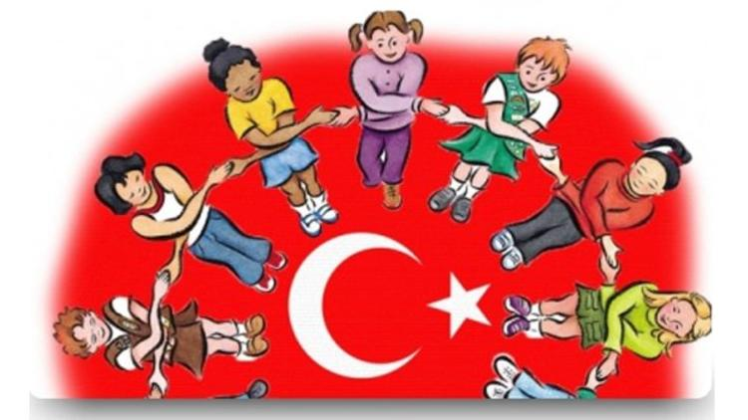
Sanki her tarafta var bir düğün.
Çünkü, en şerefli en mutlu gün.
Bugün yirmi üç Nisan,
Hep neşeyle doluyor insan.
İşte, bugün bir meclis kuruldu,
Sonra hemen padişah kovuldu.
Bugün yirmi üç Nisan,
Hep neşeyle doluyor insan.
Bugün, Atatürk'ten bir armağan,
Yoksa, tutsak olurduk sen inan.
Bugün yirmi üç Nisan,
Hep neşeyle doluyor insan.
DÜNYA KİTAP GÜNÜ
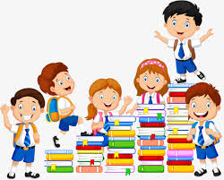
Kitap çok iyi arkadaş,
Bana neyi sorsam söyler.
Ne anlatsa en sonunda,
Çalış, iyi, doğru ol, der.
SAĞLIK HAFTASI
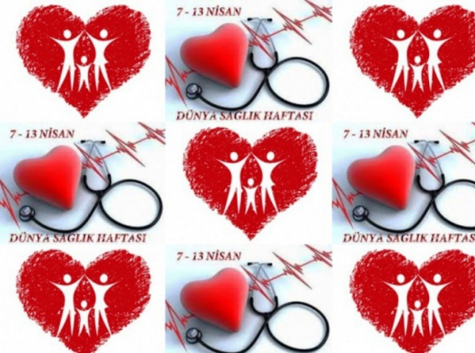
Kim erken yatarsa vaktinde kalkar
Pislikten hiç hoşlanmassan çok uzun yaşar
Sıcağı çok sevme soğuktan da kaç
Tertemizdir açık hava en iyi ilaç
BİLMECELER
Ben giderim o gider içimde tık tık eder(kalp)
Ben giderim o giderim arkamda tin tin eder(gölge)
Bilmece bildirmece dil üstünde kaydırmaca(dondurma)

KAVRAMLAR
ZIT:kirli-temiz/aşağı-yukarı/ön-arka/içinde dışında
DUYU:tatlı/tuzlu/acı/ekşi
SAYILAR:1/2/3/4/5
ZAMAN:İlkbahar
MİKTAR:Büyük/küçük/uzun/kısa
RENK:yeşil/mor
ŞARKILAR
El ele verelim
PARMAK OYUNLARI
Mutfakta yemek pişer
İnsanlar
Maymun kardeşler
Atam
ÖĞRETMENLER
BUKET ÇAM
EBRU DİLAVER

